1. B


2. (3000)
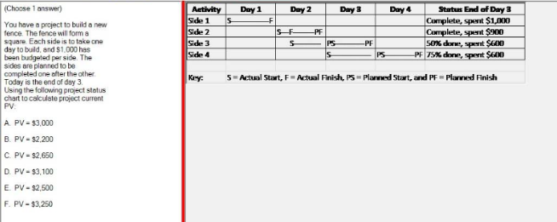

3. (4000)
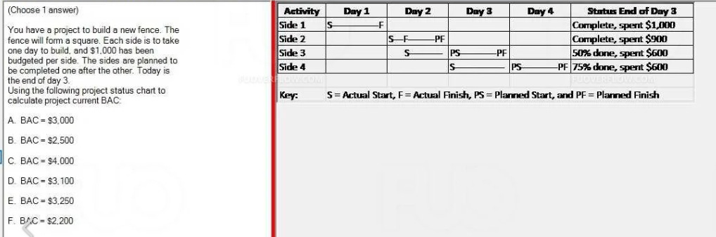

4. B


5. D


6. B


7. (8000)
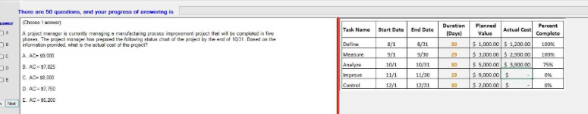

8. (15000)
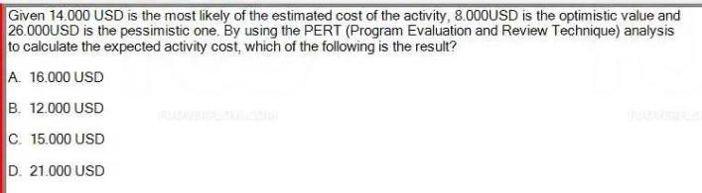

9. B


10. C


11. D
